背景：

使用OA系统时，在填写工作周报很多内容是重复的，为提高工作效率，希望有一种机制能快速创建相似的周报，包括附件。现使用原型模式对该OA系统中的工作周报创建模块进行改进。

UML：

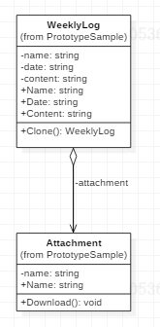

WeeklyLog充当原型角色，Clone（）方法为克隆方法，用于实现原型对象的克隆，Attachment充当成员类。